**LAPORAN PRAKTIKUM PEMROGRAMAN BERORIENTASI OBJEK**

CLASS, OBJECT, CONSTRUCTOR dan METHOD



OLEH :

Abdullah Al Ramadhani

2411533016

DOSEN PENGAMPU:

NURFIAH, S.ST, M.Kom,

FAKULTAS TEKNOLOGI INFORMASI

DEPARTEMEN INFORMATIKA

UNIVERSITAS ANDALAS

PADANG 2025

1. **Pendahuluan**

Sebuah class berfungsi sebagai wadah yang mengelompokkan variabel, prosedur, maupun fungsi dalam satu kesatuan. Class dapat dianggap sebagai rancangan (blueprint) untuk membuat objek. Dengan adanya class, kita bisa menentukan bentuk dan sifat dari objek yang akan dihasilkan. Oleh karena itu, penamaan class sebaiknya menyesuaikan dengan objek yang ingin dibangun.

Objek sendiri adalah instansiasi dari class, yaitu perwujudan nyata dari rancangan yang dibuat. Objek memiliki atribut (variabel) dan perilaku (method) yang mendeskripsikan fungsinya.

Sementara itu, konstruktor merupakan method khusus yang otomatis dijalankan saat objek pertama kali dibuat. Biasanya konstruktor dipakai untuk memberi nilai awal atau melakukan proses inisialisasi terhadap data milik objek.

Sedangkan method berfungsi untuk menentukan apa saja yang bisa dilakukan oleh suatu objek. Method merupakan sekumpulan instruksi dengan nama tertentu, yang didefinisikan di dalam class namun dijalankan melalui objek. Dengan kata lain, method adalah operasi atau tindakan yang dapat dilakukan oleh objek tersebut.

1. **Tujuan**
2. Menyusun class, object, enkapsulasi, konstruktor, serta method untuk kebutuhan aplikasi laundry, misalnya class User, Customer, Service, dan Order.
3. Merancang tampilan antarmuka aplikasi Laundry, mencakup halaman Login dan Menu Utama.
4. Menerapkan penggunaan method dalam komponen JFrame atau antarmuka aplikasi.
5. Mengimplementasikan fitur navigasi agar bisa berpindah dari form login ke halaman utama.
6. **Langkah-Langkah**
7. Membuat project dan package
8. Buat project baru dengan nama laundryapps.
9. Di dalamnya, buat package tambahan dengan nama model dan ui.
10. Membuat class User
11. Di package model, tambahkan sebuah class baru bernama User.
12. Definisikan empat atribut bertipe String: id, nama, username, dan password.



Id berfungsi untuk menyimpan identitas user, nama dipakai untuk menyimpan nama lengkap user, username digunakan saat proses login, sedangkan password dipakai sebagai autentikasi ketika login.

1. Buat method getter dan setter untuk setiap atribut.

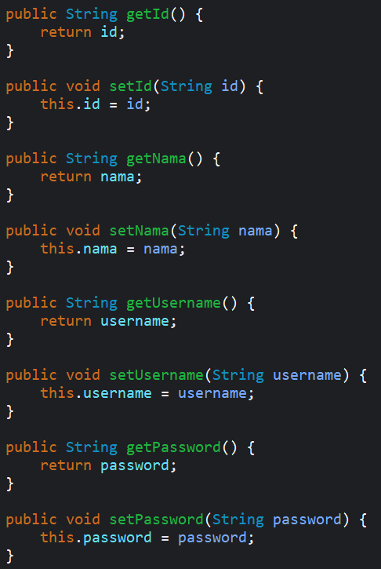

**Get** digunakan untuk mengambil nilai dari suatu atribut, sedangkan **set** digunakan untuk memberikan atau mengubah nilai pada atribut tersebut.

1. Tambahkan method login

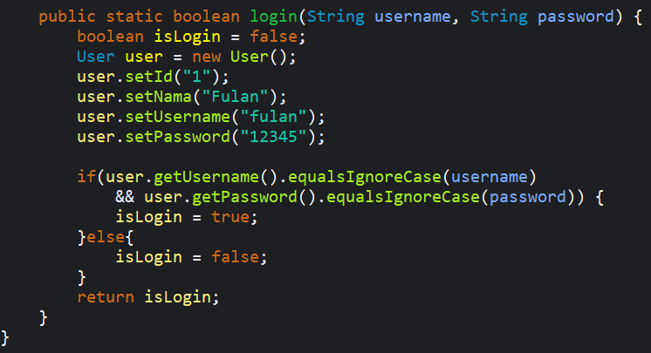

Method ini dirancang untuk mengembalikan nilai berupa boolean. Method tersebut menerima parameter berupa username dan password, kemudian membuat objek user default untuk dilakukan pengecekan dengan menggunakan equalsIgnoreCase(). Jika data yang dimasukkan sesuai dengan data default, maka method akan mengembalikan nilai true, sedangkan jika tidak sesuai akan mengembalikan false.

1. Membuat tampilan login
2. Tambahkan class baru bernama LoginFrame di package ui, gunakan JFrame sebagai basisnya.
3. Rancang tampilan dengan komponen

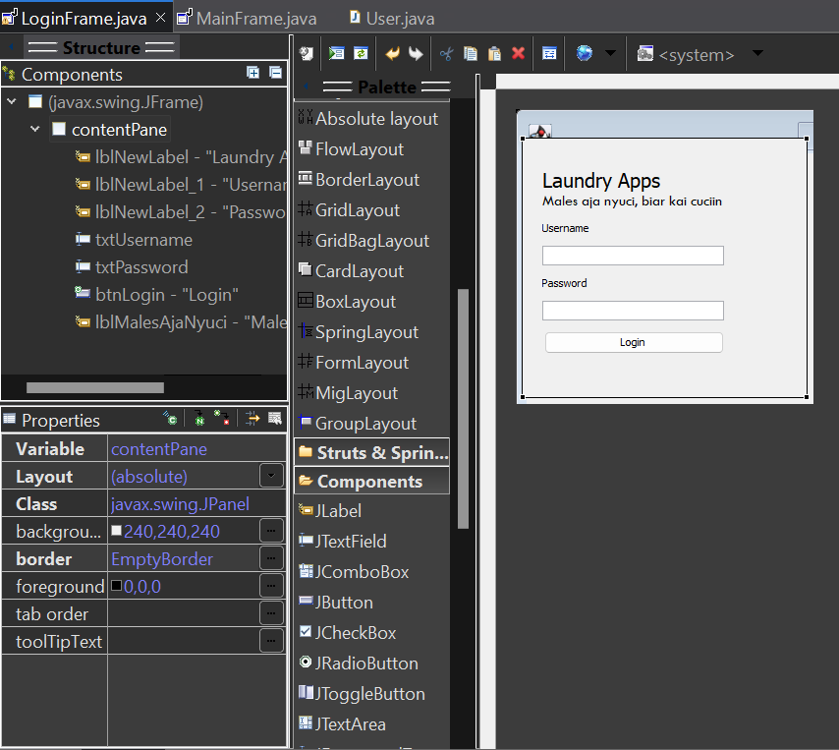

Tampilan login terdiri dari label judul bertuliskan "Laundry Apps" dengan tambahan teks "Males aja nyuci, biar kami cuciin". Pada bagian input tersedia label Username beserta TextField untuk memasukkan username, serta label Password dengan PasswordField untuk memasukkan password. Di bagian bawah terdapat tombol Login yang digunakan untuk memproses masuk ke aplikasi.

1. Tambahkan actionPerformed pada tombol login.

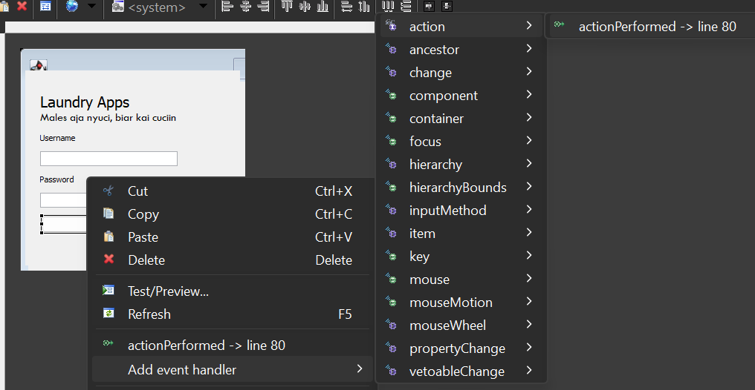

1. Tambahkan method pada button login

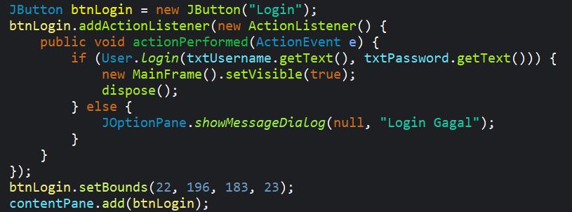

Data terlebih dahulu diambil dari txtUsername dan txtPassword, kemudian dilakukan validasi dengan memanggil User.login(). Jika hasil validasi benar, maka aplikasi akan menampilkan MainFrame sekaligus menutup LoginFrame. Namun, apabila data yang dimasukkan tidak sesuai, sistem akan menampilkan pesan error berupa "Login gagal".

1. Membuat tampilan halaman utama
2. Tambahkan class baru bernama MainFrame di package ui, berbasis JFrame.
3. Susun komponen pada tampilan utama:

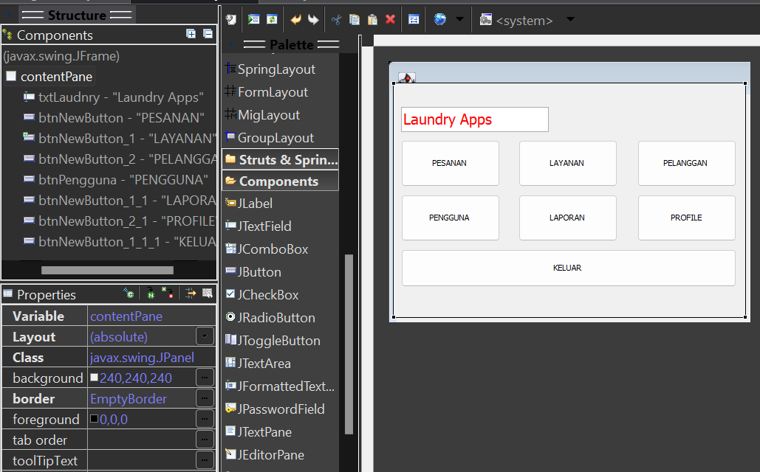

Halaman utama memiliki label judul bertuliskan "Laundry Apps" dan dilengkapi dengan tombol PESANAN, LAYANAN, PELANGGAN, PENGGUNA, LAPORAN, PROFILE, serta KELUAR.

1. Tugas
2. Buat class Customer di package model.
3. Tambahkan atribut id, nama, alamat, dan no Hp.



1. Lengkapi dengan method getter dan setter untuk setiap atribut.

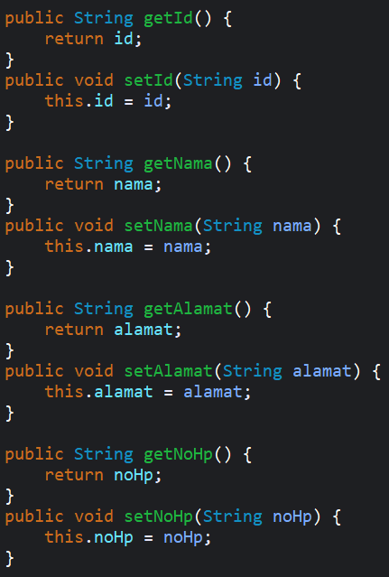

Method getter atau get berfungsi untuk memperoleh nilai dari suatu variabel atau atribut, sedangkan method setter atau set berperan untuk menetapkan ataupun mengganti nilai pada variabel atau atribut tersebut. Kedua method ini nantinya dipakai sebagai sarana dalam menambahkan objek customer.

1. Buat class Service di package model.
2. Tambahkan atribut id, jenis, harga, dan status.



1. Buat getter dan setter untuk semua atribut.

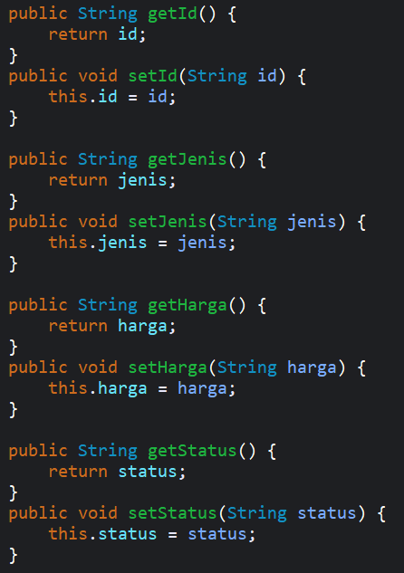

Method getter atau get berfungsi untuk mengakses dan mengembalikan nilai dari suatu variabel atau atribut, sementara method setter atau set dipakai untuk memberikan atau memperbarui nilai pada variabel atau atribut tersebut. Kedua method ini kemudian dimanfaatkan untuk menambahkan objek service.

1. Buat class Order di package model.

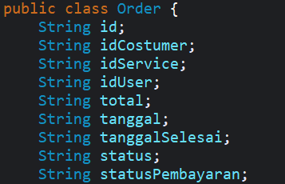

1. Tambahkan atribut: id, idCustomer, idService, idUser, total, tanggal, tanggalSelesai, status, dan statusPembayaran.

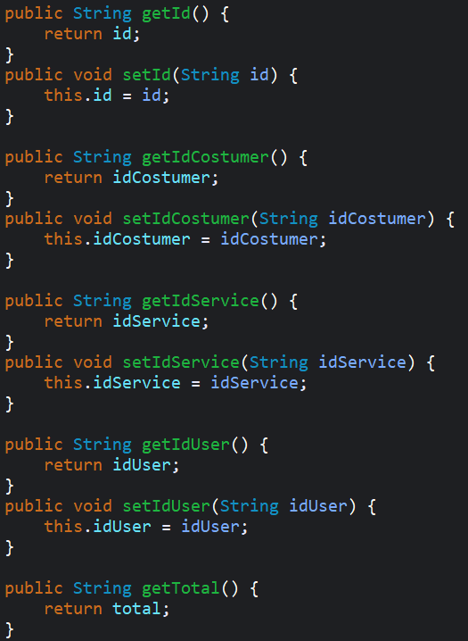

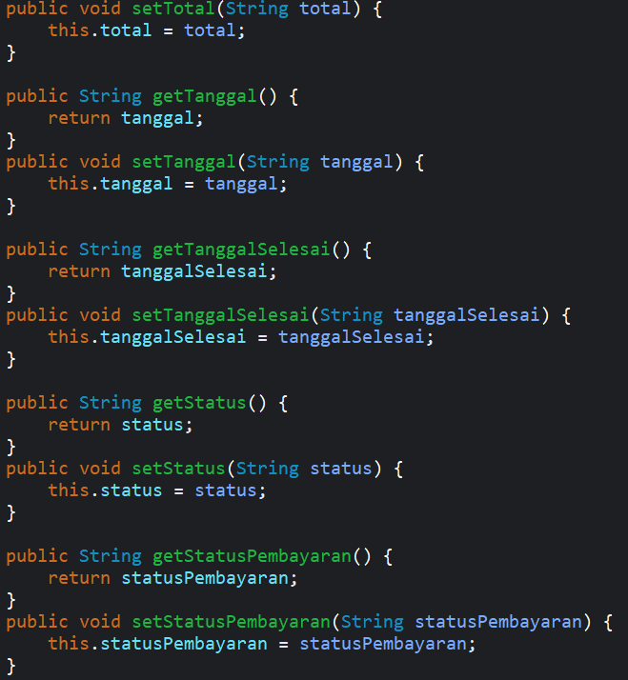

Getter atau get adalah metode yang digunakan untuk mengambil dan melihat nilai dari sebuah variabel atau atribut. Sedangkan setter atau set adalah metode yang digunakan untuk memberikan atau mengubah nilai pada variabel atau atribut tersebut. Kedua metode ini digunakan saat menambahkan objek Order.

1. **KESIMPULAN**

Dari praktikum ini, bisa disimpulkan bahwa class adalah seperti cetak biru untuk membuat objek, yang berisi atribut dan method. Objek adalah bentuk nyata dari class tersebut, dan konstruktor digunakan untuk mengatur awal saat objek dibuat. Method menunjukkan apa yang bisa dilakukan objek. Memahami hal ini penting dalam pemrograman berorientasi objek karena membuat program menjadi lebih teratur, mudah diatur, dan gampang dipelajari.